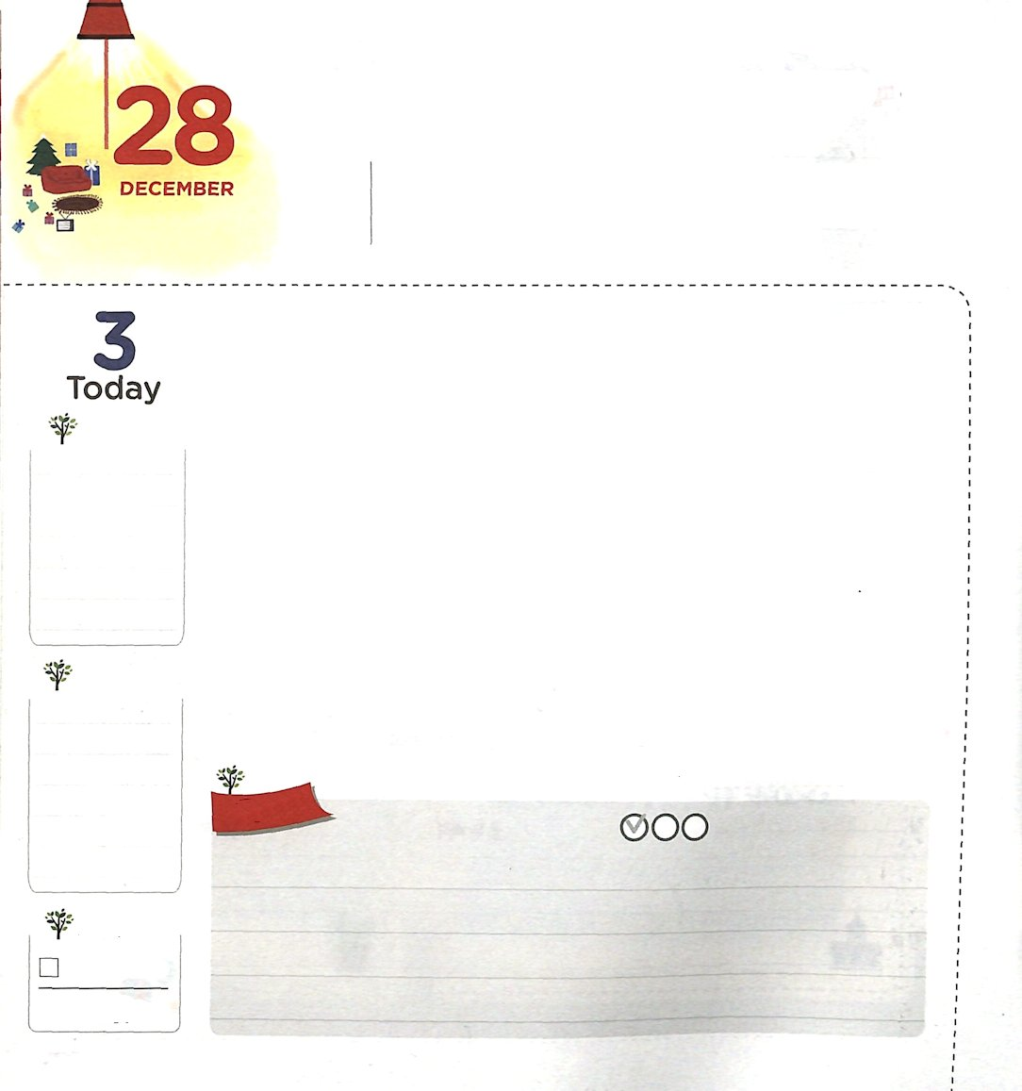
レムナントは かならず
しょうりします

イザヤ6:13 そこにはなお、十分の一が残るが、それもまた、焼き払われる。テレビンの木や樫の木が切り倒されるときのように。しかし、その中に切り株がある。聖なるすえこそ、その切り株。

げつようび

木を切っても、切り株があれば、また新しい芽が出て、大きい木に育つようになります。同じように、暗やみの文化でいっぱいの世の中で、教会はますます力を失っているのですが、神様は福音を持った人を通して新しいはじまりをなさいます。私たちが、まさにそのはじまりの主人公なのです。
兄の手で引きずられていって奴隷になったヨセフのことを見ましょう。表から見ると、これ以上、ヨセフには何の希望もないように見えます。しかし、神様はヨセフを総理に導いてくださり、エジプト福音化の証人として立たせてくださいました。平凡な羊飼いだったダビデもイスラエルの王になって世界を生かす大きい答えを受けました。このように、私たちはどんなに難しい状況に陥っても、神様がともにいてくださり、守ってくださることによって、結局は、勝利して世の中に大きい影響を与えるようになるのです。
神様は私たちをヨセフとダビデのように、レムナントとして呼ばれました。レムナントは、暗やみの勢力がいくら強く働いても、びくともしないほど強くて、これから福音の証拠を作品として残していく人なのです。この事実を記憶しながら、毎日、神様に力と能力を求める祈りをしましょう。
2006.09.20 インマヌエル教会聖日1部

でんどう
きょうの
きょうの
いのり
でんどう11～12
きょうの
みことば
いちにち １しょう かみさまの
みことばを よもう！

ていこくいのりに せいこうしたら チェックしよう
もくそうしよう

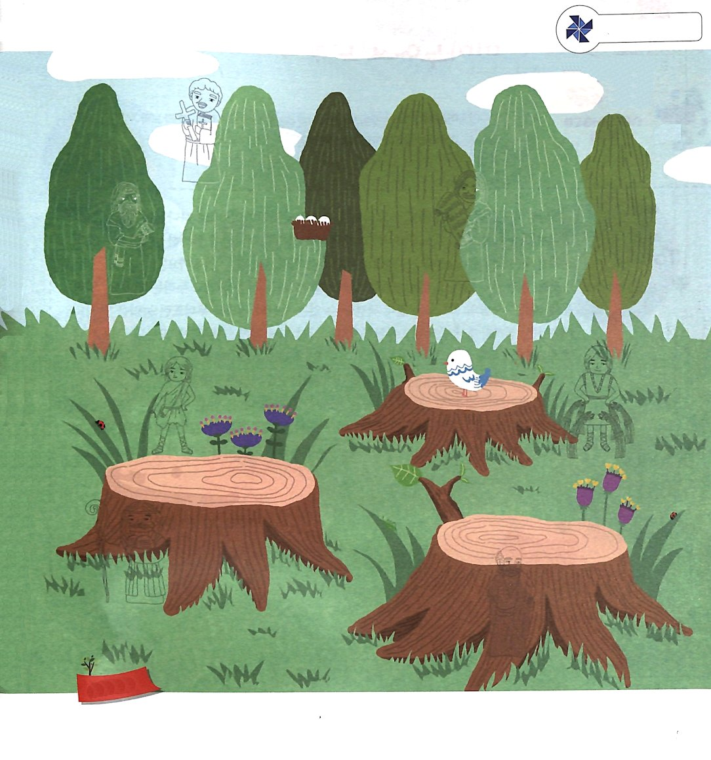
レムナント７人を見つけよう

たのしくあそぼう

おいのり
しよう
父なる神様！どんなに苦しい状況が来ても、勝つことができる力をください。福音の証拠を作品として残していく人にならせてください。イエス・キリストのお名前によってお祈りします。アーメン

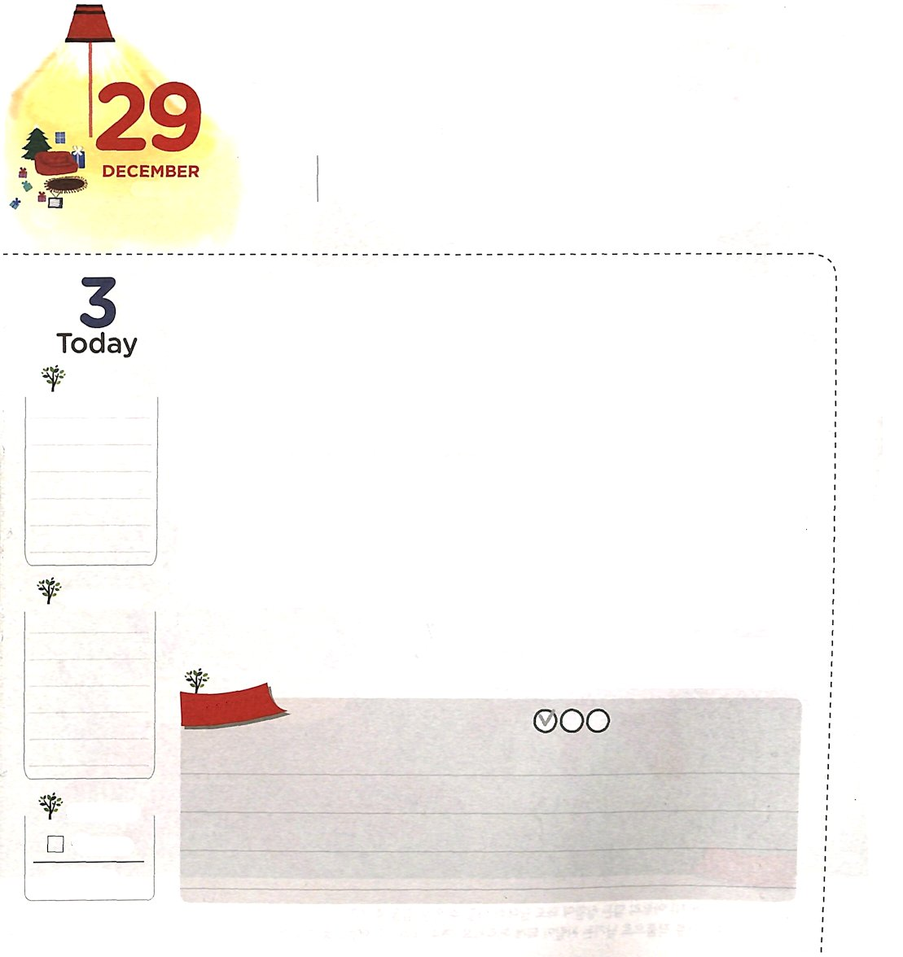

インマヌエルを あじわおう

イザヤ7:14 それゆえ、主みずから、あなたがたに一つのしるしを与えられる。見よ。処女がみごもっている。そして男の子を産み、その名を『インマヌエル』と名づける。

かようび

神様が、救われた者にくださった最高の祝福はなんでしょうか。それは、神様がともにおられるインマヌエルです。私がどんなに弱くて、たりなくても、創造主である神様がともにおられるなら、何も問題になることがありません。それなら、実際にインマヌエルをどのように味わうことができるのでしょうか。
最初に、神様が私の長い間続いている霊的問題を解決してくださった事実を信じて味わいましょう。霊的問題の解決は人の力では絶対にできないサタンの権威を崩した力のことです。イエス様は、十字架で死んで復活されて、神様を離れた問題、サタンの問題、すべての罪の問題を解決してくださいました。二つ目、神様はみことばのとおり、私たちを導いてくださっています。毎日、神様のみことばをしっかりと握って、神様とともにいる時間を持ちましょう。＜子どもの祈りの手帳＞に出てくる聖書箇所を声を出して読んで書いてみるのも良いでしょう。みことばは、かならず成就します。三つ目、神様は私たちの祈りをすべて聞いてくださいます。私が見聞きして、考えて感じるすべてのことを祈りとつなげましょう。また、それを＜子どもの祈りの手帳＞に記録してみましょう。ダビデが残した詩篇のように、すてきな作品になるでしょう!
2015.09.20 インマヌエル教会聖日2部

でんどう
きょうの
きょうの
いのり
がか１
きょうの
みことば
いちにち １しょう かみさまの
みことばを よもう！

ていこくいのりに せいこうしたら チェックしよう
もくそうしよう

みことばを
てきようしよう

私が思うインマヌエルはなになの書いてみよう

インマヌエル？
私の中に聖霊がおられて、私を導いて
くださることですよ

パウロ
私は、どんな問題や苦しいことが起きても
主なる神様が守ってくださることだと
思います ダビデ

私は、私がいるところに
神の国が臨むようにと祈ります

ヨセフ
私もそう。神様はうれしいときも
悲しいときも、いつも私たちと
ともにおられます

エステル

私

おいのり
しよう

父なる神様！私にインマヌエルの祝福をくださってありがとうございます。私のすべての考えと心が祈りになり、福音のための作品を残すことができますように。イエス・キリストのお名前によってお祈りします。アーメン
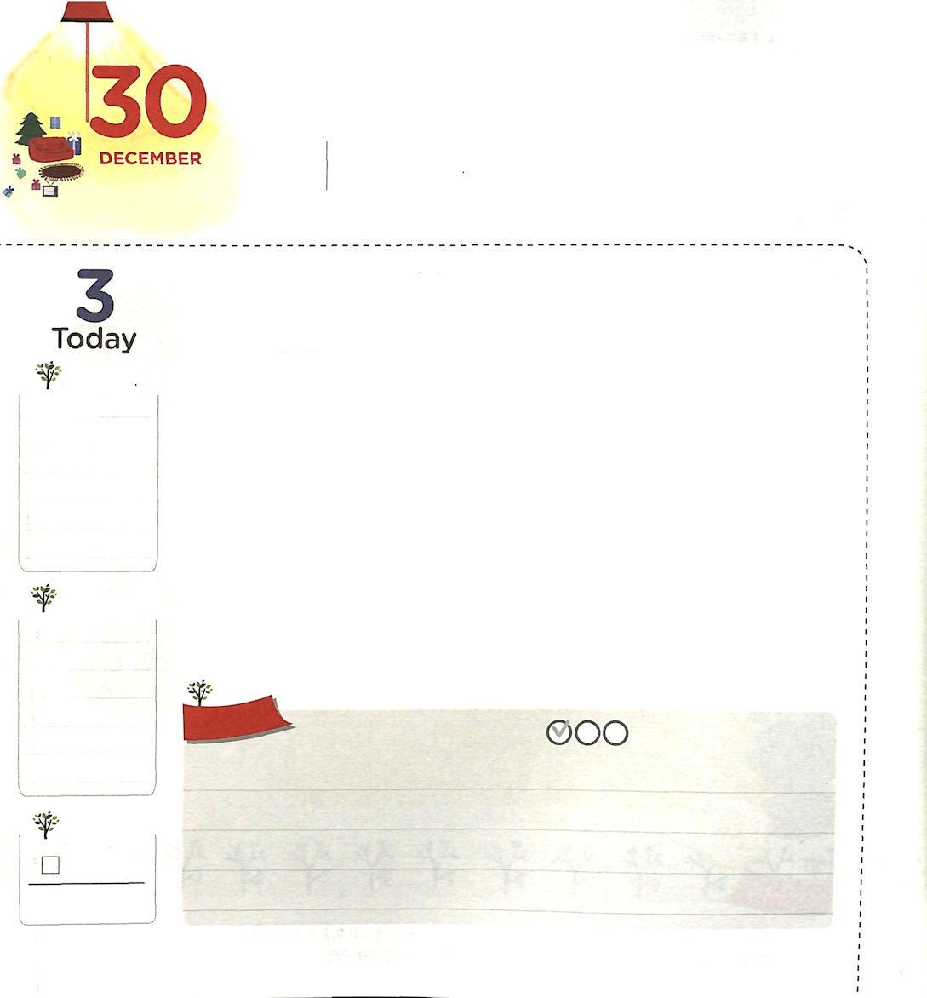
ゆれない しんこうを もとう

詩篇57:7 神よ。私の心はゆるぎません。私の心はゆるぎません。私は歌い、ほめ歌を歌いましょう。

すいようび

確定は「堅く、立てられる」という意味です。この単語は、旧約聖書だけで約200回以上出てきます。それだけとても重要な単語なのでしょう。神様は私たちの信仰が葦のようにあっちこっち揺れないように、みことばの上に堅く立てなさいとおっしゃいました。強い風が吹いて、雨が降っても、揺れない信仰を持とうとするなら、どのようにしなければならないのでしょうか。
最初に、初代教会が味わった答えを通して、信仰を堅くすることができます。初代教会は、福音を伝えるという理由で、多くの迫害と困難を受け、あるときは殺されることさえありました。しかし、そのような問題と事件は、神様の力を体験する機会になったのです。問題と事件は、神様が送られる祝福の信号なので、揺れる必要がないのです。二つ目、私がいる現場で、答えを体験することができるように心を定めましょう。ヨセフは、エジプトの奴隷になったのですが、落胆しないで神様がくださったみことばをさらに堅く握りました。強く決心したので、いくら難しい環境も邪魔することはできませんでした。三つ目、伝道の答えを受けるように挑戦しましょう。神様は伝道に対する心を抱いて祈るだけでも伝道の門をぱっと開いてくださるのです。伝道は人を生かすことですが、私を生かすことでもあります。まわりにまだ神様に会うことができない人がいるならうれしい心で祈りをはじめましょう!
2015.09.24 地域伝道弟子訓練メッセージ

でんどう
きょうの
きょうの
いのり
がか２
きょうの
みことば
いちにち １しょう かみさまの
みことばを よもう！

ていこくいのりに せいこうしたら チェックしよう
もくそうしよう

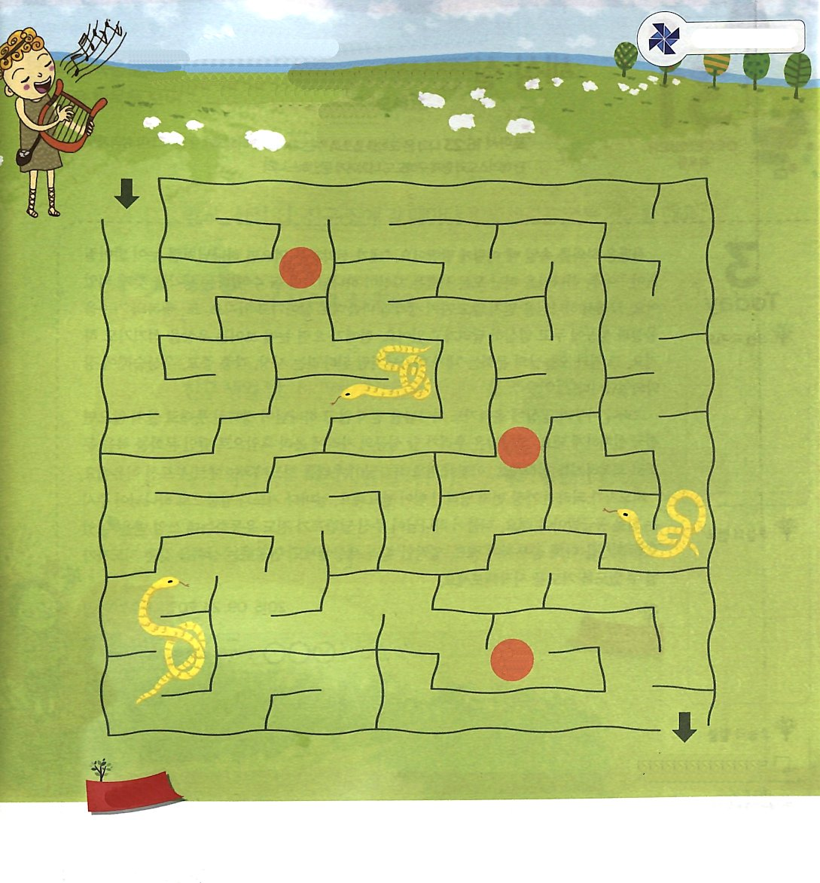
めいろ

さんび

いのり

みことば

聖霊の満たし
たのしく
あそぼう

おともだちへ

ふくいんの
おはなしを

きいてくれる？

おいのり
しよう

父なる神様！問題と苦しみが来ても揺れないで、確定する信仰を備えることができますように。毎日、信仰が成長しますように。イエス様のお名前によってお祈りします。アーメン

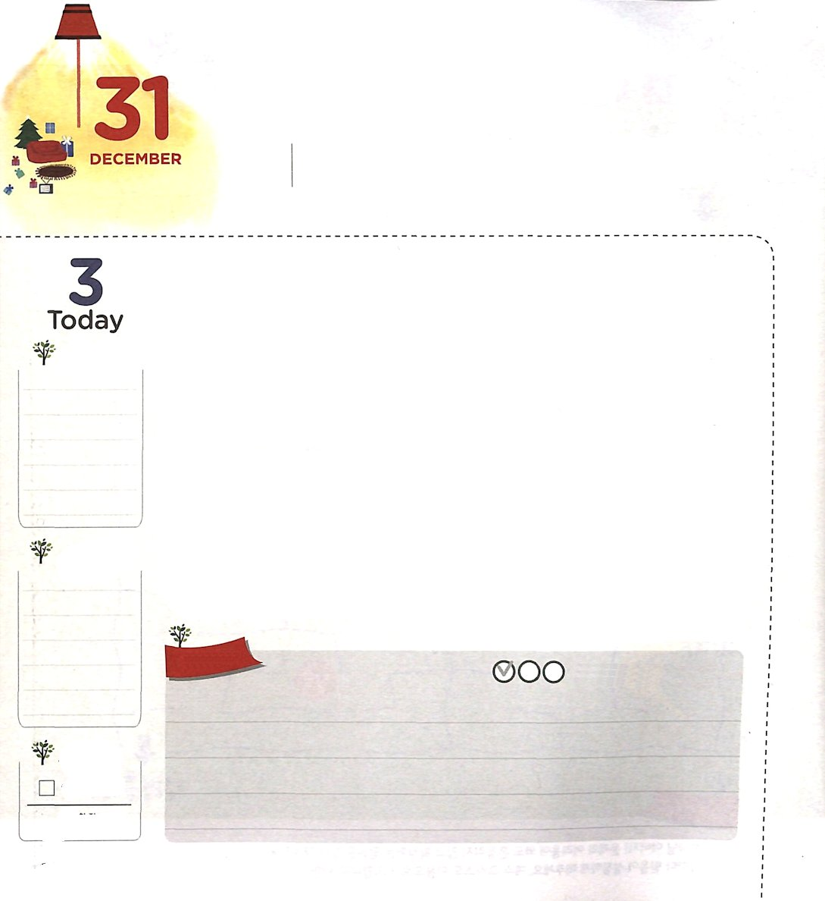
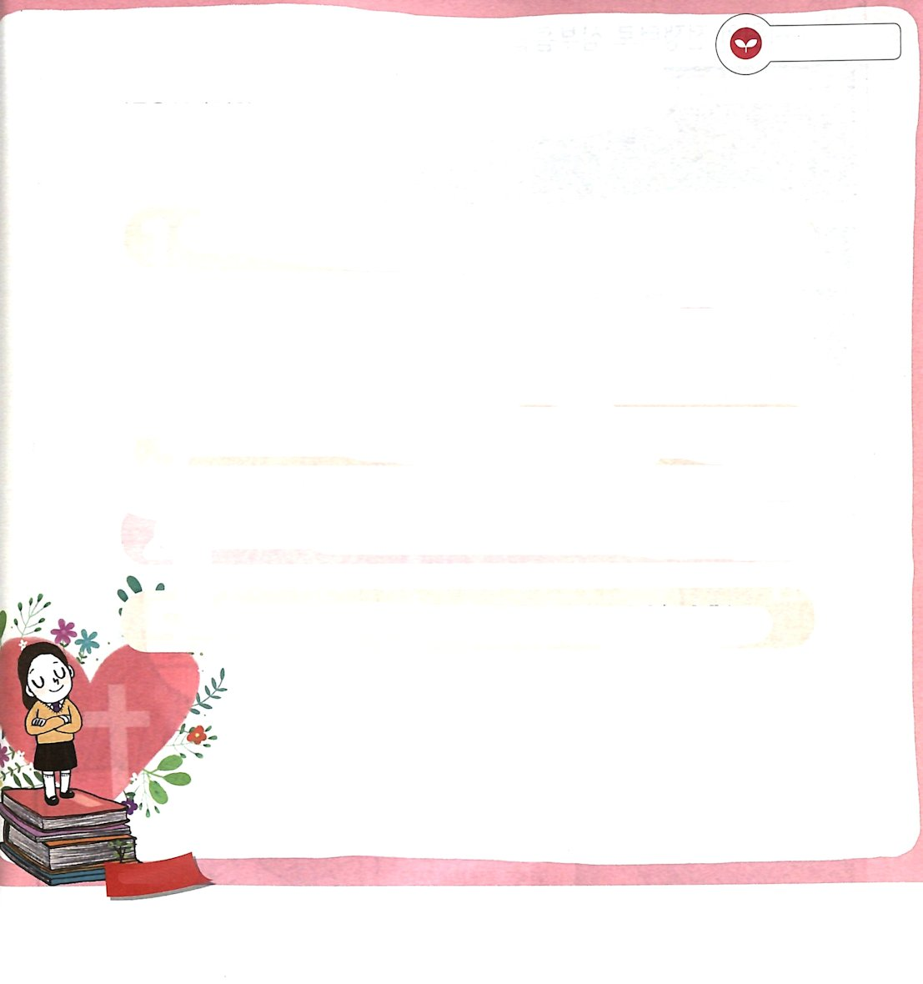
このよを いかす でんどうしゃ
（summitサミット）

ローマ16:23 私と全教会との家主であるガイオも、あなたがたによろしくと言っています。市の収入役であるエラストと兄弟クワルトもよろしくと言っています。

もくようび

サタンはエバをだますとき、このように話しました。「あなたが、善悪の知識の木の実を食べれば神様のように目が開かれるよ」それから後、神様を離れたすべての人は、自分が神様のようになれるという考えを持つようになりました。それゆえ、神様を信じないで、自分の考えと思いどおりに生きていきつつあります。また、幸せの基準を物質と成功に置いて熱心に走って行っています。限界が来たら、目に見える偶像をおがんだりもします。その結果、いまの文化は「私が神のようになる」という思想、いろいろな宗教、偶像崇拝に掌握されています。
しかし、いくら頂上にあがっても、神様を信じないで、神様が決められたみこころどおりに生きなければ、結局、失敗するようになります。神様は、私たちがまことの成功の座に上がって、暗やみで覆われた文化を福音文化に回復することを望んでおられます。これこそが神様が私たちを指導者（summit）として呼ばれた理由です。指導者になろうとするなら、まず最初に霊的な力が必要です。毎日、祈りとみことばで、神様がくださる力を与えてもらわなければなりません。それとともに、神様がくださったタラントが伝道運動をするのに用いられるように、最善を尽くして勉強しなければなりません。霊的な力と世の中でも認める実力をそろえた指導者になることができるように、祈りを始めましょう!
2015.09.24 70人要員訓練メッセージ

でんどう
きょうの
きょうの
いのり
がか３
きょうの
みことば
いちにち １しょう かみさまの
みことばを よもう！

ていこくいのりに せいこうしたら チェックしよう
もくそうしよう

みことばを
てきようしよう
私は福音を伝えるすてきな伝道者になるために、どんな準備を
していますか
下のことばを見て、自分の霊的な生活を確認しましょう

学校、親せきの家、友だちの家に行くときごとに、暗やみの勢力を
しばる祈りをします

教会の礼拝に友だちを招待します

友だちの誕生日に、友だちにプレゼントと伝道トラクトをわたします

私が直接、福音メッセージを聞かせてあげて、友だちが受け入れました

私は伝道者なので、学校の授業、みことばの学びに、すべて最善を
つくします

１
２
３
４
５

おいのり
しよう

父なる神様！霊的な力と、この世でも認められる実力をもった伝道者にならせてください。イエス様のお名前によってお祈りします。アーメン

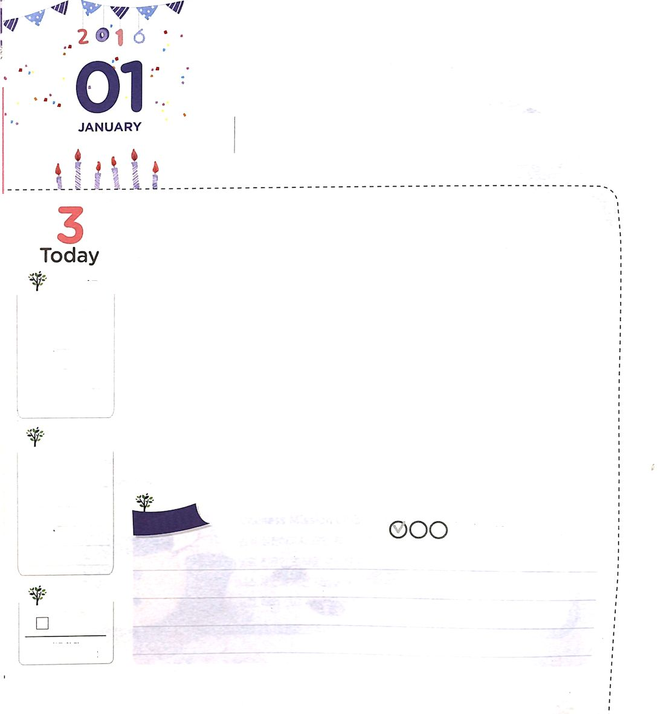
イエスさまの でし

マタイ16:16 シモン・ペテロが答えて言った。「あなたは、生ける神の御子キリストです。」

きんようび

イエス様には12人の弟子がいました。彼らは、イエス様が多くの人の中から選ばれた人々でした。イエス様は次の3つのことを味わわせるために弟子たちを呼ばれました。（マルコ3:13-15）
最初に、インマヌエルです。神様はイエス・キリストを通してだけ会うことができ、神の子どもになれば、神様がいつも私とともにおられる祝福を味わうようになります。二つ目、伝道です。神の子どもは、すでに災いとのろいから抜け出した身分です。今は、伝道を通して神の国を回復する生活を送るようになります。三つ目、権威です。神様は私たちに悪霊を追い出す権威もくださいました。この力は、ただイエス・キリストの御名でだけ可能なのです。イエス様の弟子ペテロは「あなたは生ける神の御子キリストです」と告白しながら、霊的問題に陥った人々に福音を伝えました。神様は、私たちにも福音を伝える伝道者の生活を送るようにさせてくださいました。ペテロのように、インマヌエル、伝道、権威を味わう弟子の生活を送るようにさせてくださいと祈りを始めましょう!
2015.09.27 インマヌエル教会聖日1部

でんどう
きょうの
きょうの
いのり
がか４
きょうの
みことば
いちにち １しょう かみさまの
みことばを よもう！

ていこくいのりに せいこうしたら チェックしよう
もくそうしよう

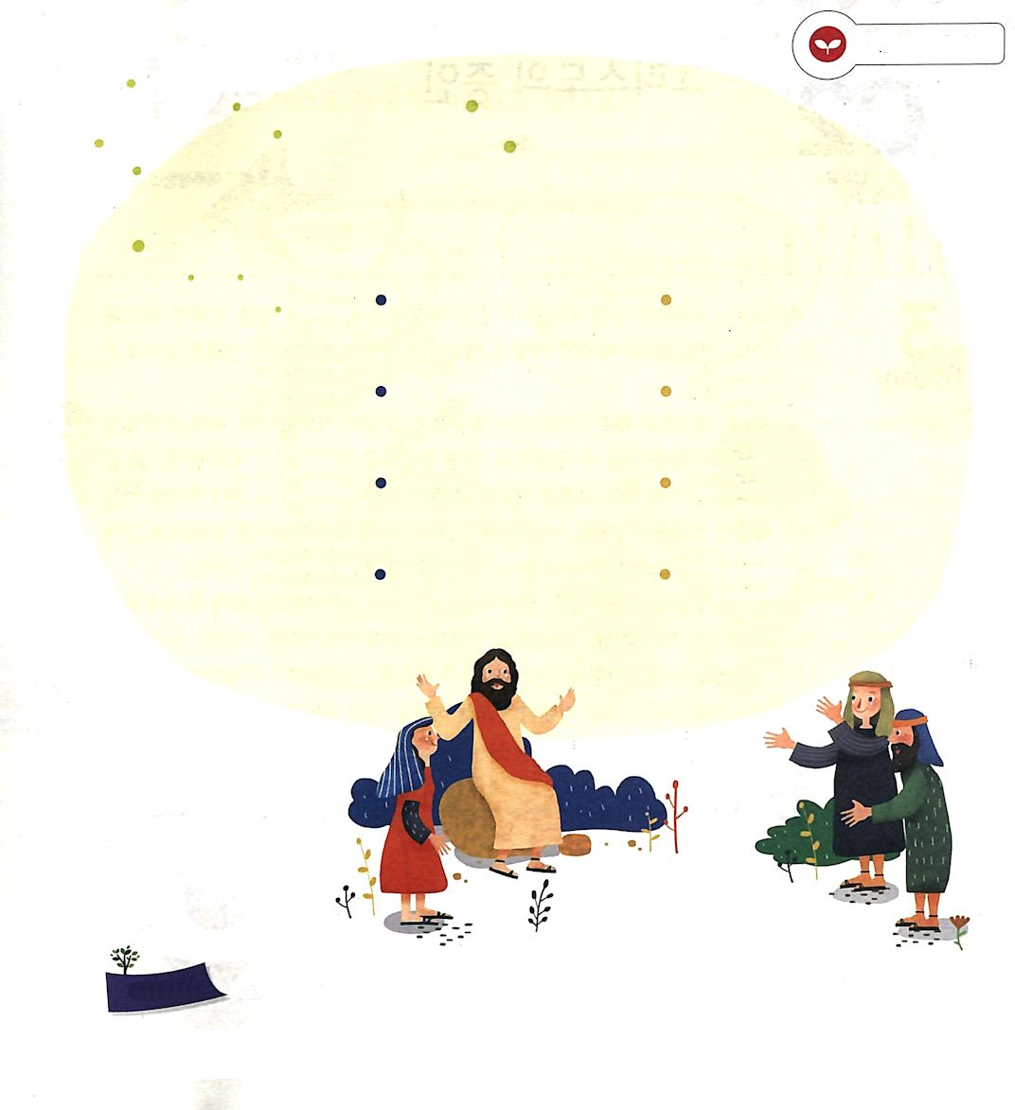
みことばを
てきようしよう

師匠と弟子をみつけよう

パウロ ダビデ
サムエル テモテ
エリヤ ペテロ
イエスさま エリシャ

おいのり
しよう
父なる神様！私を神の子ども、イエス様の弟子として呼んでくださってありがとうございます。ペテロのように、インマヌエル、伝道、権威を味わう生活を送ることができますように。イエス・キリストのお名前によってお祈りします。アーメン
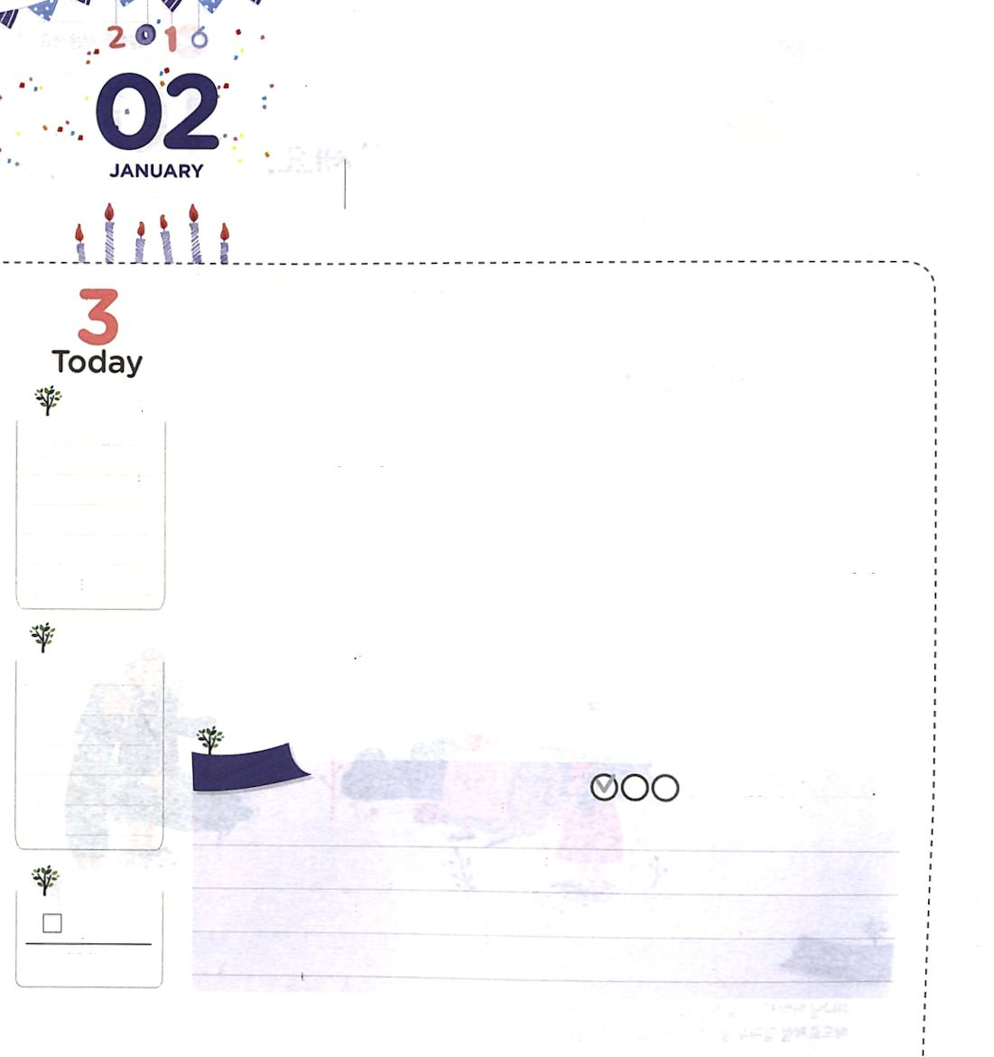
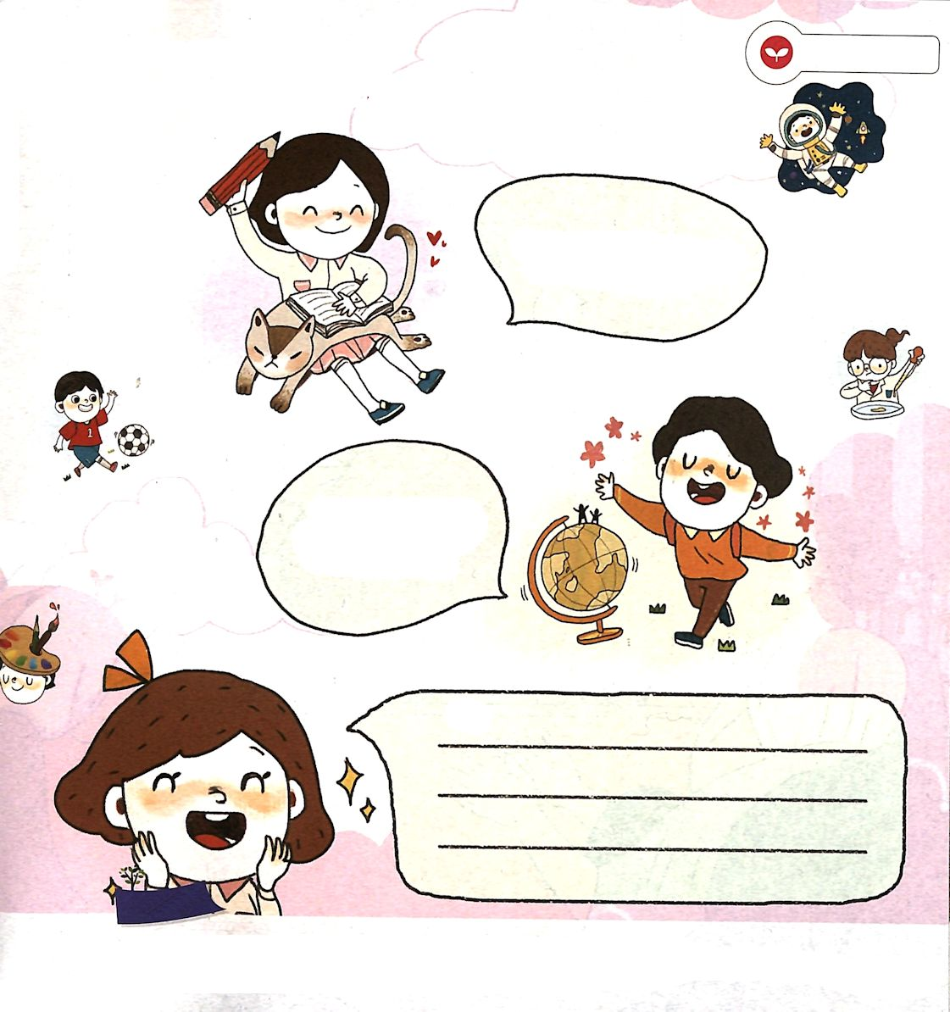
キリストの しょうにん

使徒1:8 しかし、聖霊があなたがたの上に臨まれるとき、あなたがたは力を受けます。そして、エルサレム、ユダヤとサマリヤの全土、および地の果てにまで、わたしの証人となります。

どようび

使徒の働きは、福音を味わった使徒たちが伝道の現場で体験した働きを記録した本です。過去の記録ですが、私たちがどのようにイエス様の弟子として生きるのか、未来を見せてくれることもあります。
初代教会の弟子たちは、イエス・キリストのみことばを聞いて、集まって祈りました。そのとき、霊的な力である聖霊の満たしを受けました。聖霊の満たしは、弟子たちが各自の現場に散って、また他の弟子を見つけて教会をたてる祝福になりました。その中の一つが、パウロ宣教チームを派遣したアンテオケ教会です。彼らは、イエス・キリストについての話を伝え、また、伝えたので、キリスト者（キリストを語る人々）と呼ばれたほどでした。
このように、弟子たちの名前と生活は、聖書（使徒の働き、ローマ16章、ヘブル11章）を通して私たちに伝えられるようになりました。私たちの人生も、作品として記録されて次世代に伝えられるでしょう。それと同時に、神の国にも私たちがどのように生きたのか、すべて記録されているのです。次の世代と神様の前に、すてきな伝道者として記録されることを期待しながら、今日一日も聖霊の満たしを祈りましょう!
2015.09.27 インマヌエル教会聖日2部

でんどう
きょうの
きょうの
いのり
がか５
きょうの
みことば
いちにち １しょう かみさまの
みことばを よもう！

ていこくいのりに せいこうしたら チェックしよう
もくそうしよう

おいのり
しよう

父なる神様！私をキリストの証人として呼んでくださってありがとうございます。次の世代と神様の前で、すてきな伝道者になりますように、聖霊で満たしてください。イエス・キリストのお名前によってお祈りします。アーメン

みことばを
てきようしよう
次の世代と神様の前に立つ私は
どんな姿をした「キリストの証人」になりたいですか

私はルカのように
福音を記録して
伝える人になりたい！

ぼくは世界を回って
パウロのように福音を
伝える宣教師になる！

私は

